SCHREIBBEWERB

Name der Schülerin/des Schülers: Amalia adina Staicu____________________________
Alter:12 __________ Schule: NNÖMS_____________________________
Klasse: ______2a___ Ort: 2273________________________________

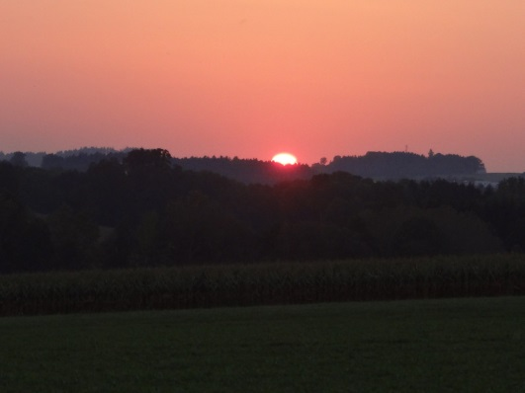
Foto: „De letztn Sunstrohln“ – Romana H., NMS Aschbach
Wald Nacht
Christoph Mauz

20:37
Schöner Schmarrn! Jetzt wird es gleich finster und ich habe immer noch keine Ahnung, wo genau ich bin. Das Einzige, das völlig außer Streit steht, ist die Tatsache, dass ich im Wald stehe. Mittendrin! Der Wald ist irgendwo im westlichen Niederösterreich. Zwischen Amstetten West und Oed-Öhling. Wenn ich die Augen zumache, dann höre ich Autobahngeräusche. Das heißt, ich hoffe, dass es Autobahngeräusche sind. Weil wenn das Geräusch zum Beispiel von Gelsen kommt, dann gute Nacht, Bertl! Bertl heiße ich übrigens. Bertl Panigl und ich hab‘ mich verlaufen. Verlaufen in einem Wald im westlichen Niederösterreich, zwischen Amstetten West und Oed-Öhling.
Verzweifelt hole ich mein Handy hervor, aber ich habe immer noch kein Signal. Überall funktioniert das Klumpert! Überall, außer in einem Wald im westlichen Niederösterreich, zwischen Amstetten und Oed-Öhling! Schlimmer geht’s nicht ,nach etwa zwei Minuten sehe ich auf mein Bildschirm stehen “Akku fast leer “ . Ich glaubte ich bin im falschen Film. Es ist dunkel geworden. Jetzt kann ich mein Klumpert nicht einmal mehr als Taschenlampe verwenden . Auf einmal höre ich ein leises Knurren . Ich drehe mich um und sehe niemanden. Ich höre dieses Geräusch wieder, auf einmal steht ein grauer Wolf vor mir . Meine Haare stehen zu Berge. Ich fange an zu laufen, so schnell ich nur kann. Endlich sind die Wölfe weg. Ich denke :,,Ich gebe das Klumpert jetzt mal weg ,was ist das, da ist was Hartes“. Als ich das harte Ding aus meiner Hosentasche rausholte bin ich erleichtert. “Ein Feuerzeug“. Ich habe Licht und Feuer. „Jetzt brauche ich nur Holz“ denke ich . Also mache ich mich auf Holzsuche. ,,Was ist das ?“ Eine Holzhütte, da kann ich übernachten. Ich gehe jetzt rein. Zuerst erforsche ich die Hütte. Die Hütte ist ziemlich gemütlich . Es gibt sogar ein Telefon. Ich wähle den Notruf 133. Die Beamten wissen gleich, wo ich bin. Jetzt muss ich nur mehr warten, bis sie mich holen. Müde gehe ich in das weiche Bett und sofort falle ich in Tiefschlaf. Erst die freundliche Stimme der Beamtin weckt mich. So ist mein Abendteuer doch gut ausgeangen.

